**DPPL-xx**

# DESKRIPSI PERANCANGAN PERANGKAT LUNAK

**Aplikasi Penjadwalan (Neatly)**

untuk: Umum

Dipersiapkan oleh:

M. Rafi Galih S (1301170754)

Aditya Rahman (1301172728)

Zulfandi Ramdani (1301172730)

Ridho Bagus E (1301172738)

Program Studi Teknik Informatika Fakultas Informatika – Telkom University 2018

|  |  |  |  |  |
| --- | --- | --- | --- | --- |
|  | **Prodi S1- Teknik Informatika Universitas Telkom** | **Nomor Dokumen** | | **Halaman** |
| ***DPPL-xx <xx:no grp>*** | | *<#>/<jml #* |
| **Revisi** | *<nomor revisi>* | *Tgl: <isi* |

# DAFTAR PERUBAHAN

|  |  |
| --- | --- |
| **Revisi** | **Deskripsi** |
| **A** |  |
| **B** |  |
| **C** |  |
| **D** |  |
| **E** |  |
| **F** |  |
| **G** |  |

|  |  |  |  |  |  |  |  |  |
| --- | --- | --- | --- | --- | --- | --- | --- | --- |
| INDEX TGL | - | A | B | C | D | E | F | G |
| Ditulis oleh |  |  |  |  |  |  |  |  |
| Diperiks a oleh |  |  |  |  |  |  |  |  |
| Disetujui oleh |  |  |  |  |  |  |  |  |

**Daftar Halaman Perubahan**

|  |  |  |  |
| --- | --- | --- | --- |
| **Halaman** | **Revisi** | **Halaman** | **Revisi** |
|  |  |  |  |

**DAFTAR ISI**

**1. Pendahuluan…………………………………………………………………………………… 1**

1.1 Tujuan Penulisan Dokumen…………………………………………………………… 1

1.2 Lingkup Masalah………………………………………………………………………. 1

1.3 Definisi dan Istilah……………………………………………………………………...1

1.4 Referensi………………………………………………………………………………..1

1.5 Sistematika Pembahasan………………………………………………………………..1

**2. Deskripsi Perancangan……………………………………………………………………........2**

2.1 Rancangan Lingkungan Implementasi………………………………………………….2

2.2 Deskripsi Arsitektural…………………………………………………………………..2

2.3 Deskripsi Komponen……………………………………………………………………2

**3. Perancangan Rinci………………………………………………………………………………3**

3.1 Realisasi Use Case………………………………………………………………………4

3.1.1 Use Case Input Jadwal………………………………………………………...5

3.1.2 Use Case Hapus Jadwal……………………………………………………….5

3.1.3 Use Case Edit Jadwal…………………………………………………………5

3.1.4 Use Case Login User………………………………………………………….5

3.1.5 Use Case Input List……………………………………………………………5

3.1.6 Use Case Hapus List…………………………………………………………..6

3.1.7 Use Case Edit List…………………………………………………………….6

3.1.8 Use Case Maintenance………………………………………………………..6

3.1.9 Use Case View Pencapaian…………………………………………………...6

3.1.10 Use Case Registrasi…………………………………………………………6

3.2 Identifikasi Kelas………………………………………………………………………..

3.2.1 Tabel Kelas Use Case #1……………………………………………………….

3.2.2 Tabel Kelas Use Case #2………………………………………………………

3.2.3 Tabel Kelas Use Case #3……………………………………………………..

3.2.4 Tabel Kelas Use Case #4………………………………………………………

3.2.5 Tabel Kelas Use Case #5……………………………………………………..

3.2.6 Tabel Kelas Use Case #6……………………………………………………..

3.2.7 Tabel Kelas Use Case #7……………………………………………………

3.2.8 Tabel Kelas Use Case #8……………………………………………………..

3.2.9 Tabel Kelas Use Case #9………………………………………………………

3.2.10 Tabel Kelas Use Case #10…………………………………………………..

3.3 Sequence Diagram………………………………………………………………………

3.3.1 Sequence Diagram untuk Jadwal……………………………………………….

3.3.2 Sequence Diagram untuk Hapus Jadwal………………………………………..

3.3.3 Sequence Diagram untuk Edit Jadwal……………………………………………

3.3.4 Sequence Diagram untuk Login User…………………………………………

3.3.5 Sequence Diagram untuk Input List………………………………………….

3.3.6 Sequence Diagram untuk Hapus List……………………………………..

3.3.7 Sequence Diagram untuk Edit List………………………………………….

3.3.8 Sequence Diagram untuk Maintenance…………………………………………..

3.3.9 Sequence Diagram untuk Pencapaian………………………………………………

3.3.10 Sequence Diagram untuk Registrasi……………………………………….

3.4 Diagram Kelas…………………………………………………………………………

3.4.1 Diagram Kelas Use Case #1…………………………………………………..

3.4.2 Diagram Kelas Use Case #2………………………………………………………

3.4.3 Diagram Kelas Use Case #3……………………………………………………..

3.4.4 Diagram Kelas Use Case #4…………………………………………………..

3.4.5 Diagram Kelas Use Case #5…………………………………………………….

3.4.6 Diagram Kelas Use Case #6…………………………………………………….

3.4.7 Diagram Kelas Use Case #7……………………………………………………..

3.4.8 Diagram Kelas Use Case #8………………………………………………………

3.4.9 Diagram Kelas Use Case #9…………………………………………………..

3.4.10 Diagram Kelas Use Case #10……………………………………………………

* 1. Perancangan Detil Kelas…………………………………………………………………

3.5.1 Kelas <Class-01 / User> ………………………………………………………..

3.5.2 Kelas <Class-02 / Set_list> ………………………………………………….

3.5.3 Kelas <Class-03 / Registrasi> ………………………………………………..

3.5.4 Kelas <Class-04 / Penjadwalan>………………………………………………..

3.5.5 Kelas <Class-05 / Laporan Pencapaian> ………………………………………..

* + 1. Kelas <Class-06 / Admin> …………………………………………………..

3.6 Diagram Kelas Keseluruhan……………………………………………………………….

3.7 Perancangan Antarmuka……………………………………………………………………

3.7.1 Antarmuka Use Case Input Jadwal……………………………………………..

3.7.1 Antarmuka Use Case Hapus Jadwal………………………………………….

3.7.1 Antarmuka Use Case Edit Jadwal……………………………………………

3.7.4 Antarmuka Use Case Login User……………………………………………

3.7.1 Antarmuka Use Case Input List……………………………………………..

3.7.1 Antarmuka Use Case Hapus List………………………………………………

3.7.1 Antarmuka Use Case Edit List……………………………………………………

3.7.1 Antarmuka Use Case Maintenance……………………………………………

3.7.1 Antarmuka Use Case View Pencapaian………………………………………….

3.7.1 Antarmuka Use Case Registrasi……………………………………………..

3.8 Rancangan Representasi Persistensi Kelas……………………………………………..

**4. Matriks Kerunutan………………………………………………………………………………**

1. **PENDAHULUAN**
   1. **Tujuan Penulisan Dokumen**

Dokumen DPPL ini berisi Deskripsi Perancangan Perangkat Lunak netly dengan tujuan sebagai landasan yang diperlukan dalam proses pengembangan sistem penjadwalan dan note. Dengan dokumen ini para pengembang perangkat lunak diharapkan dapat dimudahkan dalam pembuatan dan pengembangan aplikasi neatly

* 1. **Lingkup Masalah**

Neatly merupakan aplikasi penjadwalan waktu berbasis *timeboxing*. Metode *timeboxing* merupakan teknik mengerjakan sesuatu dengan dibatasi waktu (mirip seperti waktu per ronde di *boxing*). Dengan metode *timeboxing*, pengguna dapat mengerjakan banyak aktifitas dalam waktu singkat. Aplikasi neatly bertujuan untuk membuat penggunanya menjadi pribadi yang lebih produktif.

* 1. **Definisi dan Istilah**
* ERD Entity Relationship Diagram adalah satu model yang digunakan untuk mendeseai database dengan tujuan menggambarkan data yang berelasi pada sebuah database.
* SKPL Spesifikasi Kebutuhan Perangkat Lunak merupakan spesifikasi dari perangkat lunak yang akan dikembangkan.
* DPPL Dokumen Deskripsi Perancangan Perangkat Lunak merupakan dokumen deskripsi dari perancangan lunak yang akan dikembangkan dan bertujuan untuk memberikan landasan yang diperlukan dalam proses pengkodean aplikasi.
* *Timeboxing* penjadwalan waktu ronde dalam olahraga boxing
  1. **Referensi**
* Spesifikasi Kebutuhan Perangkat Lunak netly
* Artikel yang berjudul How Timeboxing Works and Why It Will Make You More Productive dari website https://hbr.org/2018/12/how-timeboxing-works-and-why-it-will-make-you-more-productive
* Artikel yang berjudul Timeboxing Maximizing Your Productivity dari website https://www.mindtools.com/pages/article/timeboxing.html
  1. **Sistematika Pembahasan**
* Bab 1 Pendahuluan merupakan Tujuan Penulisan Dokumen, Lingkup Masalah, Definisi dan Istilah , Aturan Penamaan dan Penomoran, referensi, dan Sistematika Dokumen.
* Bab 2 Deskripsi Perancangan Global yang berisi tentang rancangan lingkungan implementasi, deskripsi arsitektual, dan deskripsi komponen.

# Bab 3 Perancangan Rinci berisi tentang realisasi use case, perancangan detil kelas, diagram kelas

# keseluruhan, algoritma, diagram stastechart, perancangan antarmuka, perancangan repersentasi

# persistensi kelas

1. **DESKRIPSI PERANCANGAN GLOBAL**
   1. **Rancangan Lingkungan Implementasi**

Sistem Operasi : Android

DBMS : Sublime

Filing system :

Development tools :

Bahasa pemrograman : Java

* 1. **Deskripsi Arsitektural**

*Berikan penjelasan singkat tentang arsitektur yang akan dibangun.*

*Gambarkan dalam bentuk diagram komponen (UML Component Diagram)*

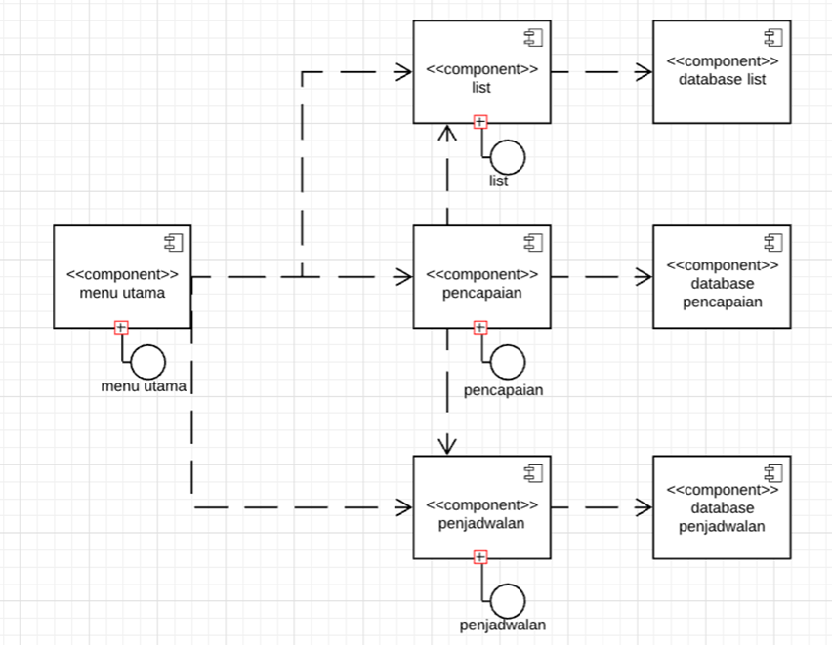

* 1. **Deskripsi Komponen**

*Berisi List of Mudule atau Tabel daftar modul, yang mengacu pada Diagram Komponen Tabel Daftar Modul sebagai berikut:*

|  |  |  |
| --- | --- | --- |
| No. | Nama Komponen | Keterangan |
| 1 | List  (component) | Komponen yang berfungsi untuk input, edit dan delet pada list |
| 2 | menu utama  (component) | Komponen yang berfungsi untuk mengakes komponen list, pencapaian dan penjadwalan |
| 3 | pencapaian  (component) | Komponen yang berfungsi untuk input, edit dan delet pada pencapaina |
| 4 | penjadwalan  (component) | Komponen yang berfungsi untuk input, edit dan delet pada pencapaian |
| 5 | database list  (component) | Merupakan database yang digunakan untuk list |
| 6 | database pencapaian  (component) | Merupakan database yang digunakan untuk list |
| 7 | data base penjadwalan  (component) | Merupakan database yang digunakan untuk list |
| 8 | list  (interface) | Merupakan antar muka list |
| 9 | menu utama  (interface) | Merupakan antar muka menu utama |
| 10 | Pencapaian  (interface) | Merupakan antar muka pencapain |
| 11 | Penjadwalan  (interface) | Merupakan antar muka penjadwalan |

1. **PERANCANGAN RINCI**
   1. 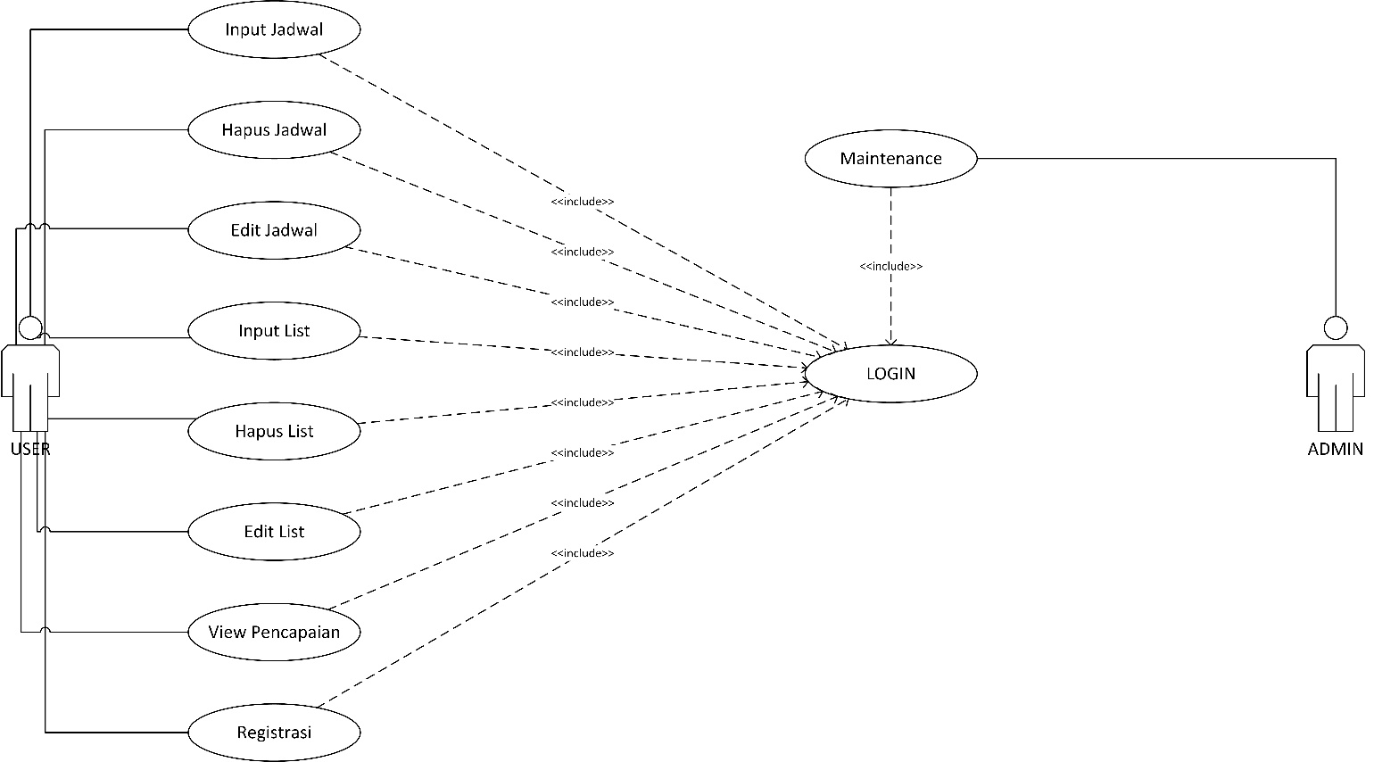**Realisasi Use Case**

Berisi TABEL USE CASE sebagai berikut

|  |  |  |
| --- | --- | --- |
| No | Nama UseCase | Deskripsi UseCase |
| #1 | Input Jadwal | User menginputkan data jadwal |
| #2 | Hapus Jadwal | User menghapus data jadwal yang telah diinputkan sebelumnya |
| #3 | Edit Jadwal | User mengedit data jadwal yang telah diinputkan sebelumnya |
| #4 | Login User | User menginput password agar dapat menggunakan fitur-fitur |
| #5 | Input List | User menginputkan data list |
| #6 | Hapus List | User menghapus data list yang telah diinputkan sebelumnya |
| #7 | Edit List | User mengedit data jadwal yang telah diinputkan sebelumnya |
| #8 | Maintenance | Admin memelihara/ mengupdate dan memperbaiki bug aplikasi |
| #9 | View Pecapaian | User Melihat hasil pencapaiannya |
| #10 | Registrasi | User memasukkan password baru |

* + 1. **Use Case Input Jadwal**

Skenario : Use Case Input Jadwal

Prakondisi : Data jadwal belum diinputkan

Primary Flow :

1. User menginputkan data jadwal
2. User menyimpan data jadwal
3. Data jadwal disimpan oleh sistem

Pascakondisi : Data jadwal telah diinputkan

* + 1. **Use Case Hapus Jadwal**

Skenario : Use Case Hapus Jadwal

Prakondisi : User telah membuat jadwal dan ingin menghapus jadwal

Primary Flow :

1. User menghapus data jadwal
2. Data jadwal disimpan sistem

Pascakondisi : Data jadwal telah dihapus sistem

* + 1. **Use Case Edit Jadwal**

Skenario : Use Case Edit Jadwal

Prakondisi : User telah membuat jadwal dan ingin mengedit jadwal

Primary Flow :

1. User mengedit data jadwal
2. User menyimpan data jadwal yang telah diedit
3. Data jadwal telah disimpan sistem

Pascakondisi : Data jadwal sudah diedit

* + 1. **Use Case Login User**

Skenario : Use Case Login User

Prakondisi : User sudah memiliki akun

Primary Flow :

1. User membuka aplikasi
2. System menampilkan interface untuk login user
3. User menginputkan password

Pascakondisi : User berhasil masuk ke menu utama aplikasi

Alternate Flow :

1. User salah menginputkan password
   * 1. **Use Case Input List**

Skenario : Use Case Input List

Prakondisi : data list belum diinputkan

Primary Flow :

1. User menginputkan data list
2. User menyimpan data list
3. Data list disimpan sistem

Pascakondisi : Data list sudah diinputkan

* + 1. **Use Case Hapus List**

Skenario : Use Case Hapus List

Prakondisi : User sudah membuat list dan ingin menghapus list

Primary Flow :

1. User menghapus data list
2. Data list disimpan sistem

Pascakondisi : Data list telah dihapus

* + 1. **Use Case Edit List**

Skenario : Use Case Edit List

Prakondisi : User telah membuat list dan ingin mengedit list

Primary Flow :

1. User mengedit data list
2. User menyimpan data list yang telah diedit
3. Data list telah disimpan sistem

Pascakondisi : Data list telah diedit

* + 1. **Use Case Maintenance**

Skenario : Use Case Maintenance

Prakondisi : Sistem mendeteksi adanya Bug

Primary Flow :

1. Admin mengecek permasalahan pada bug
2. Admin fix bug yang bermasalah
3. Admin menyimpan hasil fix bug
4. Update system telah di update

Pascakondisi : Sistem telah diupdate

* + 1. **Use Case View Pencapaian**

Skenario : Use Case View Pencapaian

Prakondisi : User telah menyelesaikan jadwal dan atau list

Primary Flow :

1. User menekan tombol View Pencapaian
2. Siitem menampilkan UI View Pencapaian

Pascakondisi : Sistem telah menampilkan View Pencapain

* + 1. **Use Case Registrasi**

Skenario : Use Case Registrasi

Prakondisi : User belum memiliki akun

Primary Flow :

1. User membuka aplikasi
2. Sistem menampilkan interface untuk login user
3. User menekan tombol password baru
4. User menginputkan Password baru
5. System memvalidasi dan menyimpan

Pascakondisi :

Alternate Flow :

1. User tidak memenuhi syarat dalam menginputkan password aplikasi
   1. **Identifikasi Kelas**

**3.2.1 Tabel Kelas Use Case #1**

**Tabel Kelas Perancangan Input Jadwal**

|  |  |  |
| --- | --- | --- |
| **No** | **Nama Kelas Baru** | **Tipe Kelas** |
| 1 | InputJadwal | Public |
| 2 | InputJadwalView | Public |
| 3 | DB_InputJadwal | Public |

**3.2.1 Tabel Kelas Use Case #2**

**Tabel Kelas Perancangan Hapus Jadwal**

|  |  |  |
| --- | --- | --- |
| **No** | **Nama Kelas Baru** | **Tipe Kelas** |
| 1 | HapusJadwal | Public |
| 2 | HapusJadwalView | Public |
| 3 | DB_HapusJadwal | Public |

**3.2.1 Tabel Kelas Use Case #3**

**Tabel Kelas Perancangan Edit Jadwal**

|  |  |  |
| --- | --- | --- |
| **No** | **Nama Kelas Baru** | **Tipe Kelas** |
| 1 | EditJadwal | Public |
| 2 | EditJadwalView | Public |
| 3 | DB_EditJadwal | Public |

**3.2.1 Tabel Kelas Use Case #4**

**Tabel Kelas Perancangan Login User**

|  |  |  |
| --- | --- | --- |
| **No** | **Nama Kelas Baru** | **Tipe Kelas** |
| 1 | Login | Public |
| 2 | LoginView | Public |
| 3 | LoginController | Public |

**3.2.1 Tabel Kelas Use Case #5**

**Tabel Kelas Perancangan Input List**

|  |  |  |
| --- | --- | --- |
| **No** | **Nama Kelas Baru** | **Tipe Kelas** |
| 1 | InputList | Public |
| 2 | InputListView | Public |
| 3 | DB_InputList | Public |

**3.2.1 Tabel Kelas Use Case #6**

**Tabel Kelas Perancangan Hapus List**

|  |  |  |
| --- | --- | --- |
| **No** | **Nama Kelas Baru** | **Tipe Kelas** |
| 1 | HapusList | Public |
| 2 | HapusListView | Public |
| 3 | DB_HapusList | Public |

**3.2.1 Tabel Kelas Use Case #7**

**Tabel Kelas Perancangan Edit List**

|  |  |  |
| --- | --- | --- |
| **No** | **Nama Kelas Baru** | **Tipe Kelas** |
| 1 | EditList | Public |
| 2 | EditListView | Public |
| 3 | DB_EditList | Public |

**3.2.1 Tabel Kelas Use Case #8**

**Tabel Kelas Perancangan Maintenance**

|  |  |  |
| --- | --- | --- |
| **No** | **Nama Kelas Baru** | **Tipe Kelas** |
| 1 | Maintenance | Public |
| 2 | MaintenanceView | Public |
| 3 | DB_Maintenance | Public |

**3.2.1 Tabel Kelas Use Case #9**

**Tabel Kelas Perancangan**

|  |  |  |
| --- | --- | --- |
| **No** | **Nama Kelas Baru** | **Tipe Kelas** |
| 1 | ViewPencapaian | Public |
| 2 | ViewPencapaianview | Public |
| 3 | ViewPencapaianController | Public |
| 4 | DB_ViewPencapaian | Public |

**3.2.1 Tabel Kelas Use Case #10**

**Tabel Kelas Perancangan**

|  |  |  |
| --- | --- | --- |
| **No** | **Nama Kelas Baru** | **Tipe Kelas** |
| 1 | Registrasi | Public |
| 2 | RegistrasiView | Public |
| 3 | RegistrasiController | Public |

* 1. **Sequence Diagram**
     1. **Sequence Diagram untuk Use Case Input Jadwal**

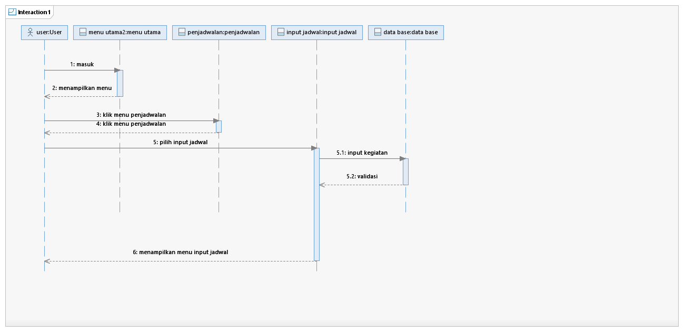

* + 1. **Sequence Diagram untuk Use Case Hapus Jadwal**

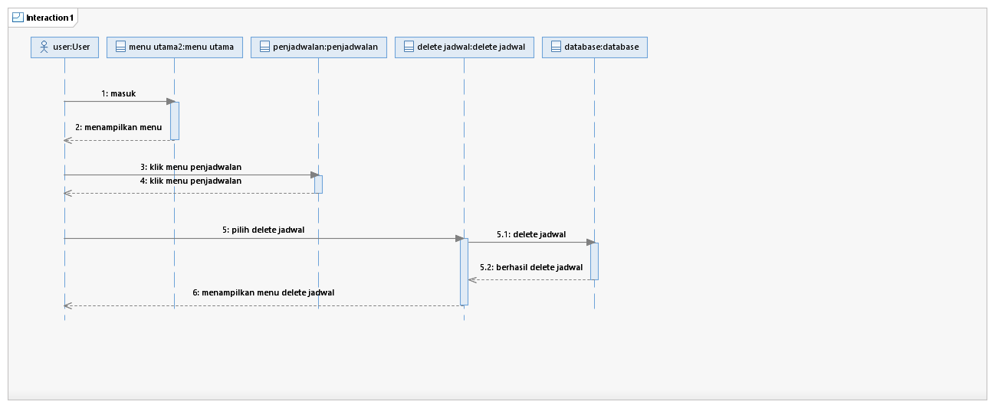

* + 1. **Sequence Diagram untuk Use Case Edit Jadwal**



* + 1. **Sequence Diagram untuk Use Case Login User**

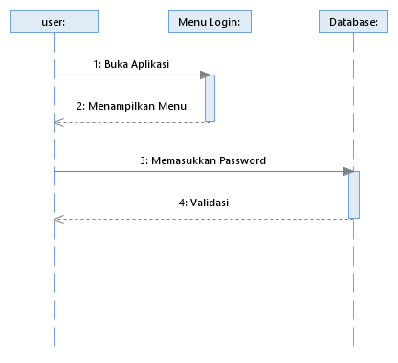

* + 1. **Sequence Diagram untuk Use Case Input List**

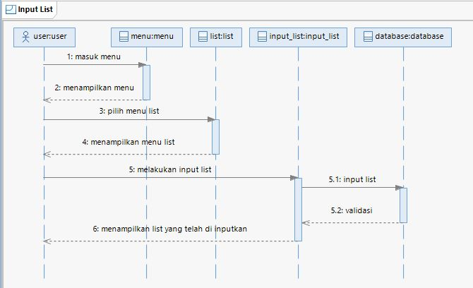

* + 1. **Sequence Diagram untuk Use Case Hapus List**

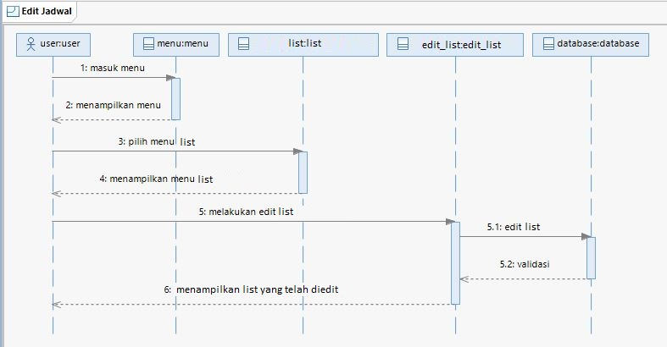

* + 1. **Sequence Diagram untuk Use Case Edit List**

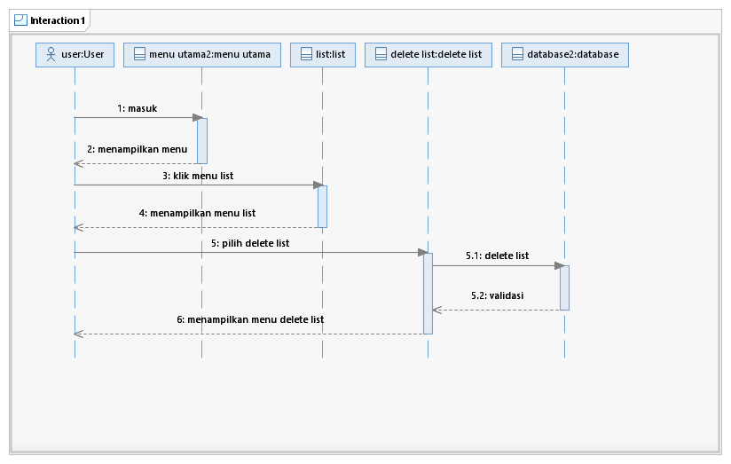

* + 1. **Sequence Diagram untuk Use Case Maintenance**

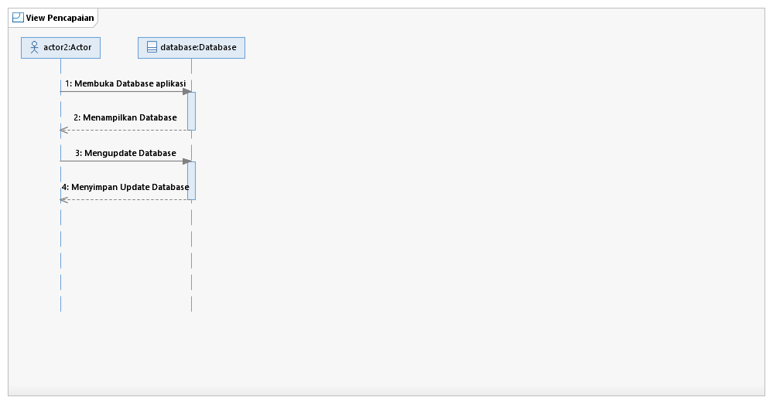

* + 1. **Sequence Diagram untuk Use Case View Pencapaian**

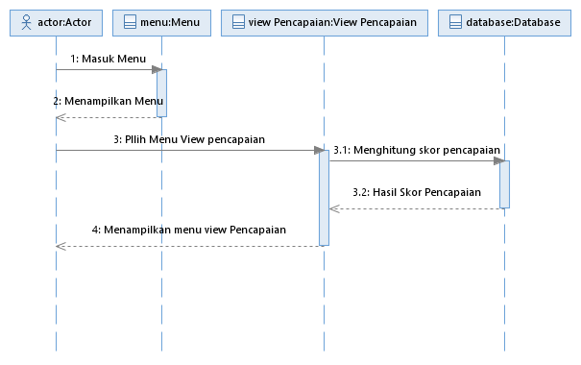

* + 1. **Sequence Diagram untuk Use Case Registrasi**

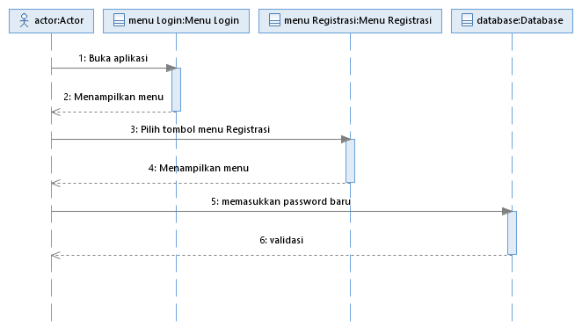

* 1. **Diagram Kelas**

**3.4.1 Diagram Kelas Use Case #1**

**Diagram Kelas Input Jadwal**

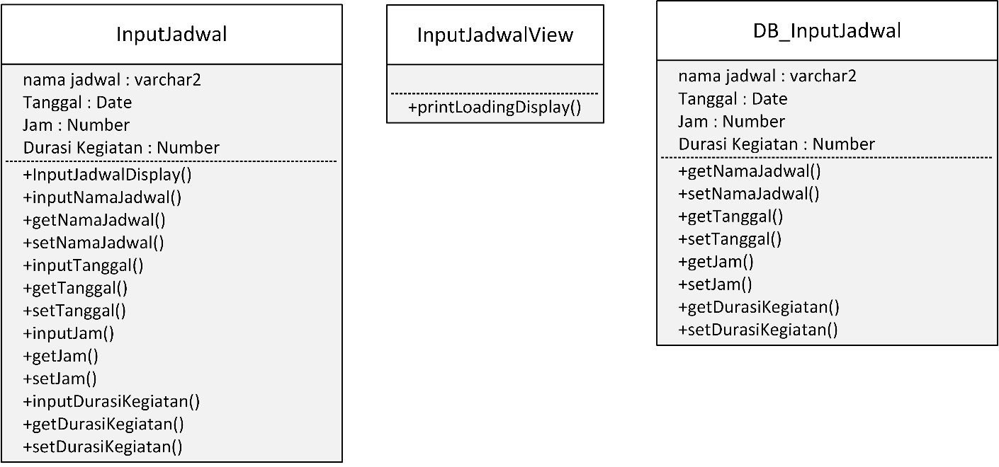

**3.4.2 Diagram Kelas Use Case #2**

**Diagram Kelas Hapus Jadwal**

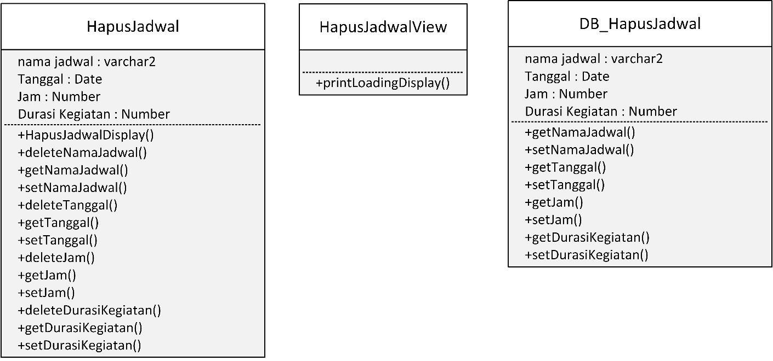

**3.4.3 Diagram Kelas Use Case #3**

**Diagram Kelas Edit Jadwal**

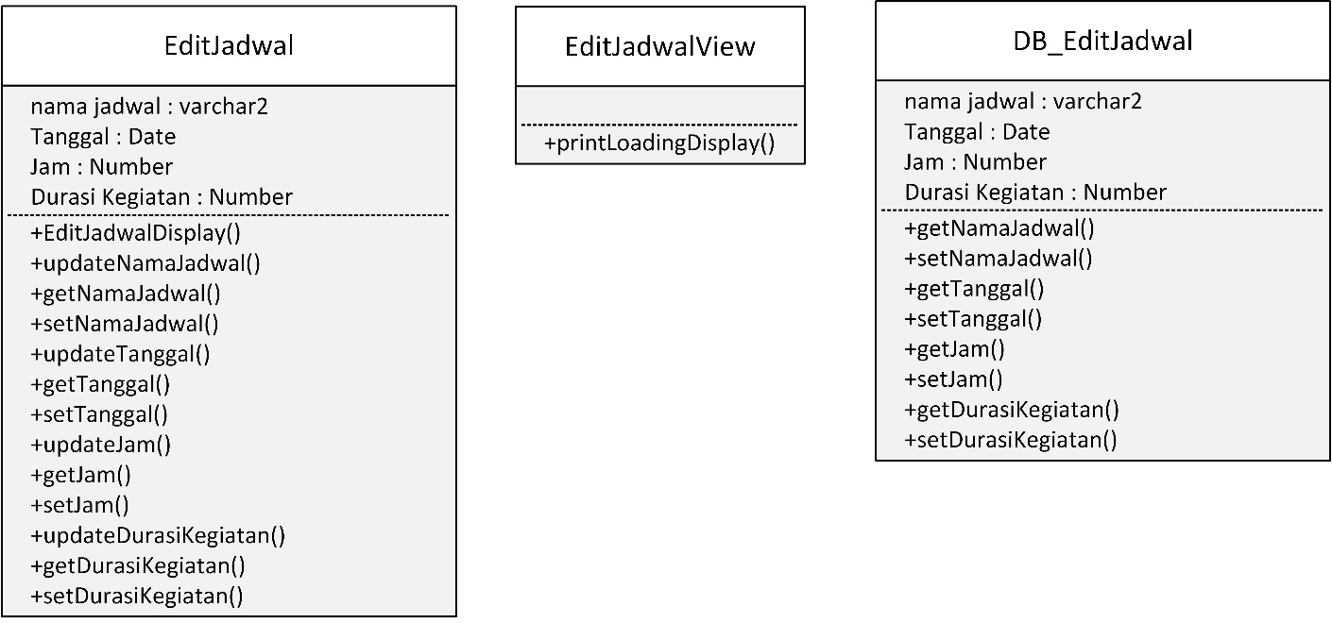

**3.4.4 Diagram Kelas Use Case #4**

**Diagram Kelas Login User**

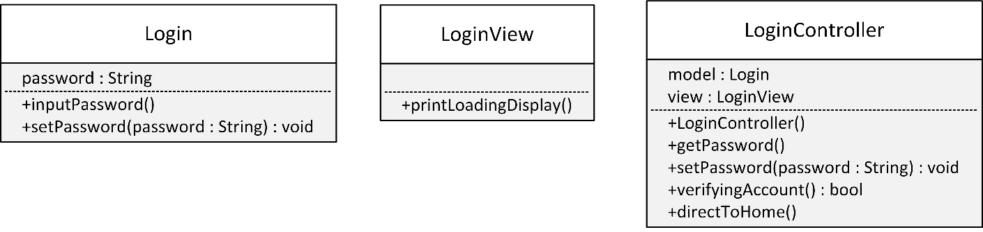

**3.4.5 Diagram Kelas Use Case #5**

**Diagram Kelas Input List**

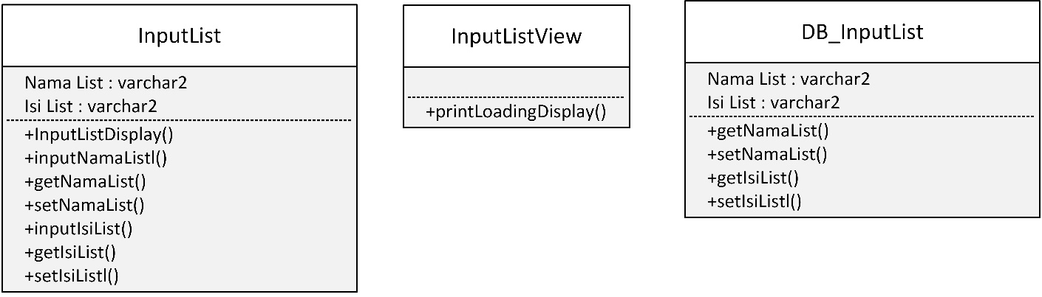

**3.4.6 Diagram Kelas Use Case #6**

**Diagram Kelas Hapus List**

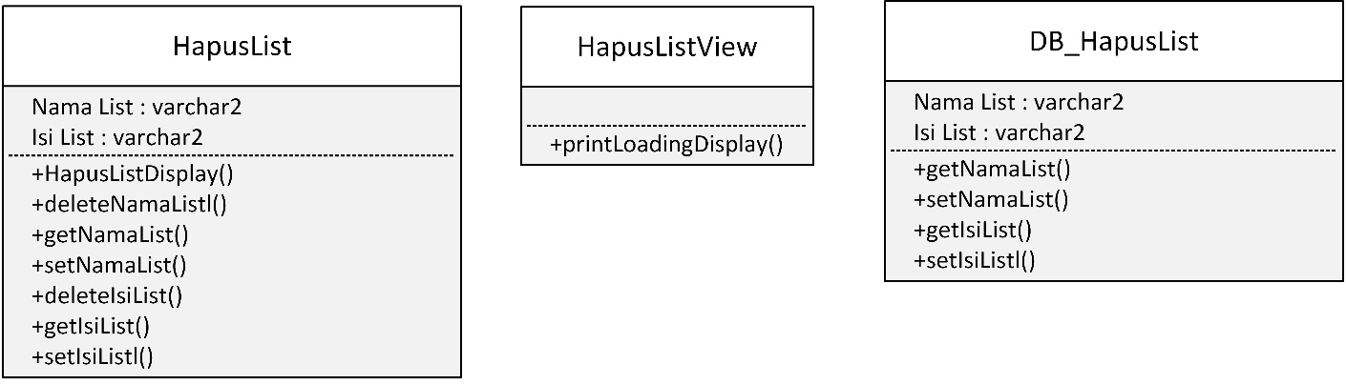

**3.4.7 Diagram Kelas Use Case #7**

**Diagram Kelas Edit List**

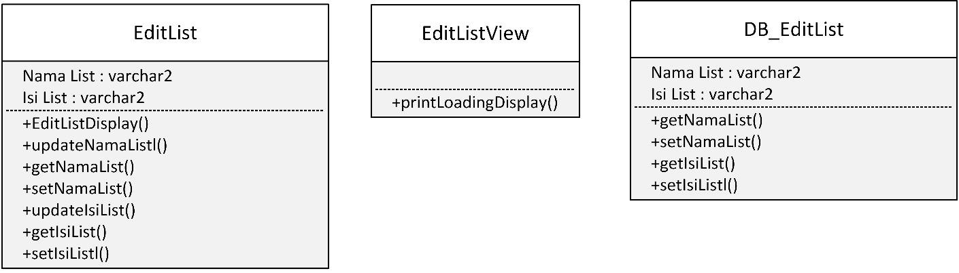

**3.4.8 Diagram Kelas Use Case #8**

**Diagram Kelas Maintenance**

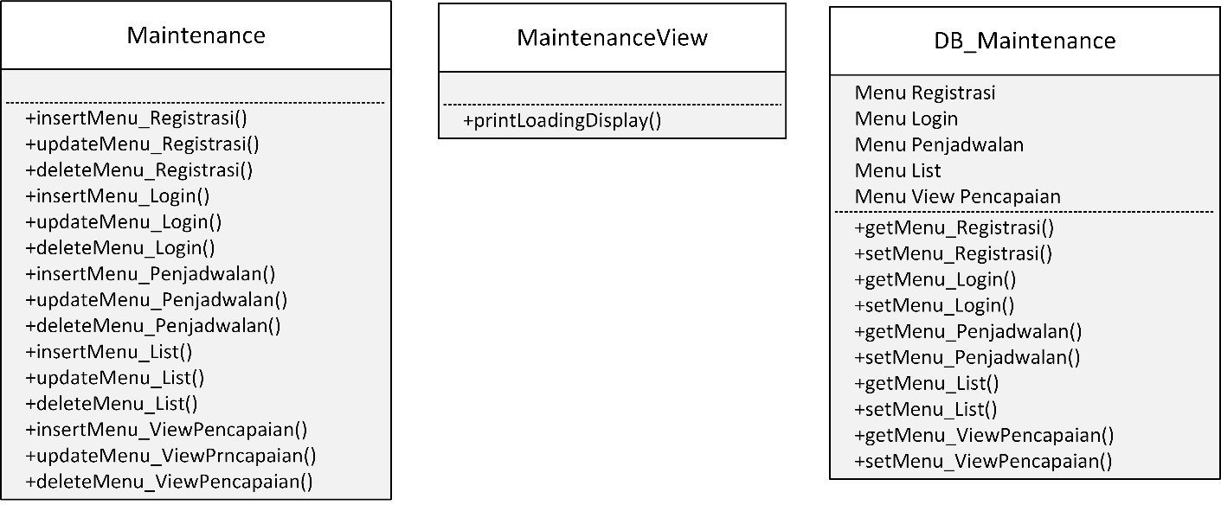

**3.4.9 Diagram Kelas Use Case #9**

**Diagram Kelas View Pencapaian**

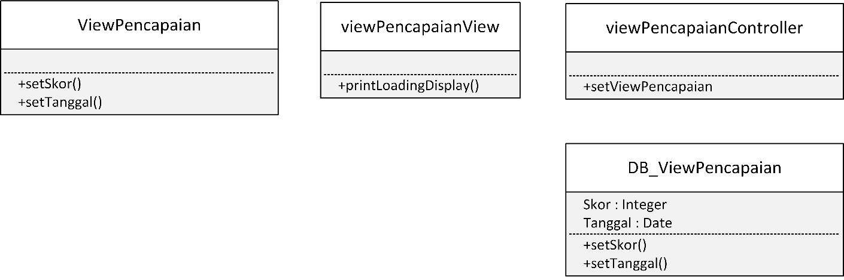

**3.4.10 Diagram Kelas Use Case #10**

**Diagram Kelas Registrasi**

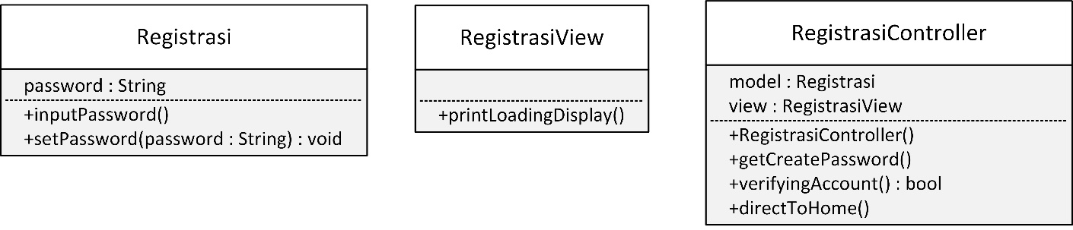

* 1. **Perancangan detil Kelas**

*Bagian ini diisi dengan daftar seluruh kelas yang akan digunakan dalam PL.*

**3.5.1 Kelas <Class-01 / User>**

|  |  |  |
| --- | --- | --- |
| **Nama Operasi** | **Visibility**  **(Private, Public)** | **Keterangan** |
| setId() | Public | Methods untuk mengisi Id |
| getId() | Public | Methods untuk mengambil Id dari database |
| setNama() | Public | Methods untuk mengisi Nama |
| getNama() | Public | Methods untuk mengambil Nama dari database |
| setAlamat() | Public | Methods untuk mengisi Alamat |
| getAlamat() | Public | Methods untuk mengambil Alamat dari database |
| setPassword() | Public | Methods untuk mengisi Password |
| getPassword() | Public | Methods untuk mengambil Password dari database |
| input_penjadwalan() | Public | Methods untuk menginput data penjadwalan |
| update_penjadwalan() | Public | Methods untuk mengedit data penjadwalan |
| delete_penjadwalan() | Public | Methods untuk menghapus data penjadwalan |
| input_list() | Public | Methods untuk menginput data list |
| update_list() | Public | Methods untuk mengedit data list |
| delete_list() | Public | Methods untuk menghapus data list |
| input_registrasi_user() | Public | Methods untuk menginput registerasi dari user ke database |
| **Nama Atribut** | **Visibility**  **(Private, Public)** | **Tipe** |
| id_user | Public | Text Field |
| nama_lengkap | Public | Text Field |
| email | Public | Text Field |
| password | Public | Text Field |

**3.5.2 Kelas <Class-02 / Set_list>**

|  |  |  |
| --- | --- | --- |
| **Nama Operasi** | **Visibility**  **(Private, Public)** | **Keterangan** |
| set_ListDisplay() | Public | Methods untuk me nampilkan data list pada display |
| getNamaList() | Public | Methods untuk mendapatkan nama dari data list |
| setNamaList() | Public | Methods untuk mengisi nama untuk data list |
| getIsiList() | Public | Methods untuk mendapatkan Isi dari data list |
| setIsiList() | Public | Methods untuk mengisi Isi untuk data list |
| **Nama Atribut** | **Visibility**  **(Private, Public)** | **Tipe** |
| namaList | Public | Text Field |
| isiList | Public | Text Field |

**3.5.3 Kelas <Class-03 / Registrasi>**

|  |  |  |
| --- | --- | --- |
| **Nama Operasi** | **Visibility**  **(Private, Public)** | **Keterangan** |
| registrasiDisplay() | Public | Methods untuk me nampilkan data registrasi pada display |
| getPassword() | Public | Methods untuk mengambil Password dari database |
| setPassword() | Public | Methods untuk mengisi Password |
| **Nama Atribut** | **Visibility**  **(Private, Public)** | **Tipe** |
| Password | Public | Text Field |

**3.5.4 Kelas <Class-04 / Penjadwalan>**

|  |  |  |
| --- | --- | --- |
| **Nama Operasi** | **Visibility**  **(Private, Public)** | **Keterangan** |
| penjadwalanDisplay() | Public | Methods untuk me nampilkan data penjadwalan pada display |
| getNamaJadwal() | Public | Methods untuk mendapatkan nama jadwal |
| setNamajadwal() | Public | Methods untuk mengisi nama jadwal |
| getTanggal() | Public | Methods untuk mendapatkan Tanggal |
| setTanggal() | Public | Methods untuk mengisi Tanggal |
| getWaktu() | Public | Methods untuk mendapatkan Waktu |
| setWaktu() | Public | Methods untuk mengisi Waktu |
| getDurasiKegiatan() | Public | Methods untuk mendapatkan DurasiKegiatan |
| setDurasiKegiatan() | Public | Methods untuk mengisi DurasiKegiatan |
| **Nama Atribut** | **Visibility**  **(Private, Public)** | **Tipe** |
| namaJadwal | Public | Text Field |
| Tanggal | Public | Text Field |
| Waktu | Public | Text Field |
| durasiKegiatan | Public | Text Field |

**3.5.5 Kelas <Class-05 / Laporan Pencapaian>**

|  |  |  |
| --- | --- | --- |
| **Nama Operasi** | **Visibility**  **(Private, Public)** | **Keterangan** |
| laporanPencapaianDisplay() | Public | Methods untuk me nampilkan data pencapaian pada display |
| getTanggal() | Public | Methods untuk mendapatkan Tanggal |
| setTanggal() | Public | Methods untuk mengisi Tanggal |
| getSkor() | Public | Methods untuk mendapatkan Skor |
| setSkor() | Public | Methods untuk mengisi Skor |
| **Nama Atribut** | **Visibility**  **(Private, Public)** | **Tipe** |
| Tanggal | Public | Text Field |
| Skor | Public | Text Field |

**3.5.6 Kelas <Class-06 / Admin>**

|  |  |  |
| --- | --- | --- |
| **Nama Operasi** | **Visibility**  **(Private, Public)** | **Keterangan** |
| setNamaAdmin() | Public | Methods untuk mengisi NamaAdmin |
| getNamaAdmin() | Public | Methods untuk mendapatkan IdAdmin |
| setIdAdmin() | Public | Methods untuk mengisi IdAdmin |
| getIdAdmin() | Public | Methods untuk mendapatkan IdAdmin |
| insertMenu_setList() | Public | Methods untuk menyisipkan Menu setList dari Admin |
| updateMenu_setList() | Public | Methods untuk mengupdate Menu setList dari Admin |
| deleteMenu_setList() | Public | Methods untuk menghapus Menu setList dari Admin |
| insertMenu_Penjadwalan() | Public | Methods untuk menyisipkan Menu Penjadwalan dari Admin |
| updateMenu_Penjadwalan() | Public | Methods untuk mengupdate Menu Penjadwalan dari Admin |
| deleteMenu_Penjadwalan() | Public | Methods untuk menghapus Menu Penjadwalan dari Admin |
| insertMenu_Registrasi() | Public | Methods untuk menyisipkan Menu Registrasi dari Admin |
| updateMenu_Registrasi() | Public | Methods untuk mengupdate Menu Registrasi dari Admin |
| deleteMenu_Registrasi() | Public | Methods untuk menghapus Menu Registrasi dari Admin |
| insertMenu_LaporanPencapaian() | Public | Methods untuk menyisipkan Menu Pencapaian dari Admin |
| updateMenu_LaporanPencapaian() | Public | Methods untuk mengupdate Menu Pencapaian dari Admin |
| deleteMenu_LaporanPencapaian() | Public | Methods untuk menghapus Menu Pencapaian dari Admin |
| **Nama Atribut** | **Visibility**  **(Private, Public)** | **Tipe** |
| idAdmin | Public | Text Field |
| namaAdmin | Public | Text Field |

* 1. **Diagram Kelas Keseluruhan**

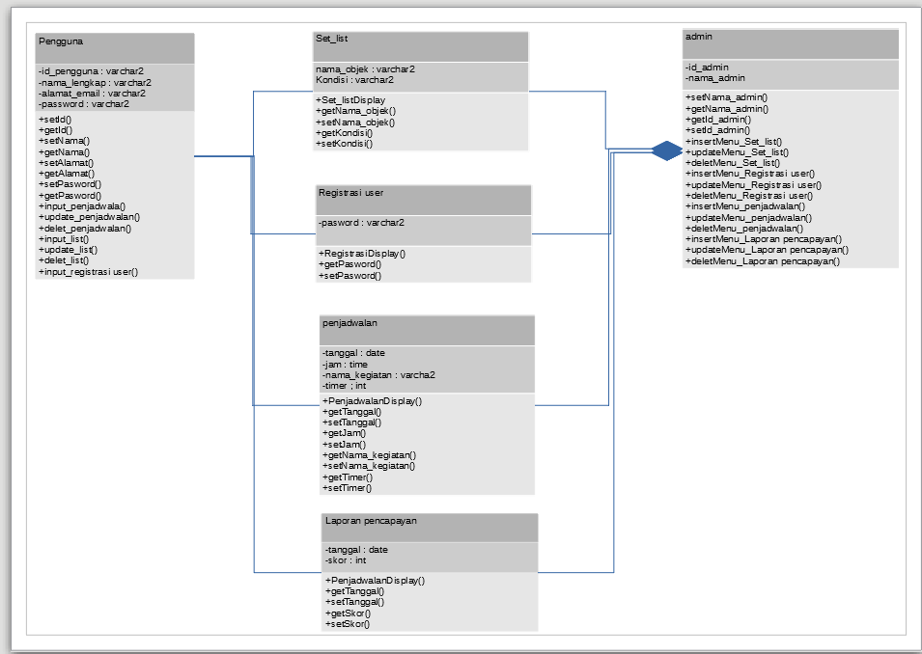

* 1. **Perancangan Antarmuka**

**3.7.1 Antarmuka Use Case Input Jadwal**

|  |  |  |
| --- | --- | --- |
| **ID. LAYAR** | **NAMA LAYAR** | **DESKRIPSI** |
| IUC-001 | D:\TUGAS\APPL\UI\1.png  *Layar Login User* | User melakukan input data password |

|  |  |  |  |
| --- | --- | --- | --- |
| **Id_Objek** | **JENIS** | **LABEL** | **KETERANGAN** |
| tfPW | Text Field | Input Password | Memasukkan password |
| btnWMP | Button | Want Make Password | Menambahkan Password baru |

**3.7.2 Antarmuka Use Case Input Jadwal**

|  |  |  |
| --- | --- | --- |
| **ID. LAYAR** | **NAMA LAYAR** | **DESKRIPSI** |
| IUC-101 | D:\TUGAS\APPL\UI\4.png  *Layar Input Jadwal* | User melakukan penginputan data jadwal |

|  |  |  |  |
| --- | --- | --- | --- |
| **Id_Objek** | **JENIS** | **LABEL** | **KETERANGAN** |
| tfNJ | Text Field | Nama Jadwal | Menambah Jadwal Baru |
| tfTW | Text Field | Tanggal dan Waktu | Menambahkan tanggal dan waktu |
| tfDK | Text Field | Durasi Kegiatan | Menambahkan durasi kegiatan |
| btnSave | Button | Save | Menyimpan Jadwal |
| btnBack | Button | Back | Kembali ke menu sebelumnya |

**3.7.3 Antarmuka Use Case Hapus Jadwal**

|  |  |  |
| --- | --- | --- |
| **ID. LAYAR** | **NAMA LAYAR** | **DESKRIPSI** |
| IUC-102 | D:\TUGAS\APPL\UI\5.png  *Layar Hapus Jadwal* | User melakukan delete data jadwal |

|  |  |  |  |
| --- | --- | --- | --- |
| **Id_Objek** | **JENIS** | **LABEL** | **KETERANGAN** |
| cbNJ1 | Check Box | Nama Jadwal 1 | Menghapus Jadwal 1 |
| cbNJ2 | Check Box | Nama Jadwal 2 | Mengahapus Jadwal 2 |
| cbNJ3 | Check Box | Nama Jadwal 3 | Mengahapus jadwal 3 |
| btnSave | Button | Save | Menyimpan Jadwal |
| btnBack | Button | Back | Kembali ke menu sebelumnya |

**3.7.4 Antarmuka Use Case Edit Jadwal**

|  |  |  |
| --- | --- | --- |
| **ID. LAYAR** | **NAMA LAYAR** | **DESKRIPSI** |
| IUC-103 | D:\TUGAS\APPL\UI\6.png  *Layar Edit Jadwal* | User melakukan Edit data jadwal |

|  |  |  |  |
| --- | --- | --- | --- |
| **Id_Objek** | **JENIS** | **LABEL** | **KETERANGAN** |
| tfUNJ | Text Field | Ubah Nama Jadwal | Mengubah nama jadwal |
| tfTW | Text Field | Ubah Tanggal dan Waktu | Mengubah tanggal dan waktu |
| tfDK | Text Field | Ubah Durasi Kegiatan | Mengubah durasi kegiatan |
| btnSave | Button | Save | Menyimpan perubahan Jadwal |
| btnBack | Button | Back | Kembali ke menu sebelumnya |

**3.7.5 Antarmuka Use Case Input List**

|  |  |  |
| --- | --- | --- |
| **ID. LAYAR** | **NAMA LAYAR** | **DESKRIPSI** |
| IUC-201 | D:\TUGAS\APPL\UI\8.png  *Layar Input List* | User melakukan input data list |

|  |  |  |  |
| --- | --- | --- | --- |
| **Id_Objek** | **JENIS** | **LABEL** | **KETERANGAN** |
| tfNL | Text Field | Nama List | Menambah Judul List Baru |
| tfIL | Text Field | Isi List | Menambahkan isi list  baru |
| BtnTL | Button | Tambah List | Menambahkan List Baru |
| btnSave | Button | Save | Menyimpan Jadwal |
| btnBack | Button | Back | Kembali ke menu sebelumnya |

**3.7.6 Antarmuka Use Case Delete List**

|  |  |  |
| --- | --- | --- |
| **ID. LAYAR** | **NAMA LAYAR** | **DESKRIPSI** |
| IUC-202 | D:\TUGAS\APPL\UI\9.png  *Layar delete List* | User melakukan delete data list |

|  |  |  |  |
| --- | --- | --- | --- |
| **Id_Objek** | **JENIS** | **LABEL** | **KETERANGAN** |
| cbNL1 | Check Box | Nama List 1 | Menghapus List 1 |
| cbNL2 | Check Box | Nama List 2 | Menghapus List 2 |
| cbNL3 | Check Box | Nama List 3 | Menghapus List 3 |
| btnSave | Button | Save | Menyimpan List |
| btnBack | Button | Back | Kembali ke menu sebelumnya |

**3.7.7 Antarmuka Use Case Edit List**

|  |  |  |
| --- | --- | --- |
| **ID. LAYAR** | **NAMA LAYAR** | **DESKRIPSI** |
| IUC-203 | D:\TUGAS\APPL\UI\10.png  *Layar Edit List* | User melakukan edit data list |

|  |  |  |  |
| --- | --- | --- | --- |
| **Id_Objek** | **JENIS** | **LABEL** | **KETERANGAN** |
| tfUNL | Text Field | Ubah Nama List | Mengubah Nama List |
| tfUIL | Text Field | Ubah Isi List | Mengubah isi list |
| btnUL | Button | Ubah List | Mengubah list |
| btnSave | Button | Save | Menyimpan Jadwal |
| btnBack | Button | Back | Kembali ke menu sebelumnya |

**3.7.8 Antarmuka Use Case View Pencapaian**

|  |  |  |
| --- | --- | --- |
| **ID. LAYAR** | **NAMA LAYAR** | **DESKRIPSI** |
| IUC-301 | D:\TUGAS\APPL\UI\11.png  *Layar View Pencapaian* | User melakukan / melihat skor pencapaian |

|  |  |  |  |
| --- | --- | --- | --- |
| **Id_Objek** | **JENIS** | **LABEL** | **KETERANGAN** |
| btnBack | Button | Back | Kembali ke menu sebelumnya |

**3.7.9 Antarmuka Use Case Registrasi**

|  |  |  |
| --- | --- | --- |
| **ID. LAYAR** | **NAMA LAYAR** | **DESKRIPSI** |
| IUC-002 | D:\TUGAS\APPL\UI\1.png  *Layar Login User* | User melakukan input data password baru |

|  |  |  |  |
| --- | --- | --- | --- |
| **Id_Objek** | **JENIS** | **LABEL** | **KETERANGAN** |
| tfPWB | Text Field | Input Password Baru | Memasukkan password Baru |
| btnSave | Button | Save | Menyimpan Password baru |

* 1. **Rancangan Representasi Persistensi Kelas**

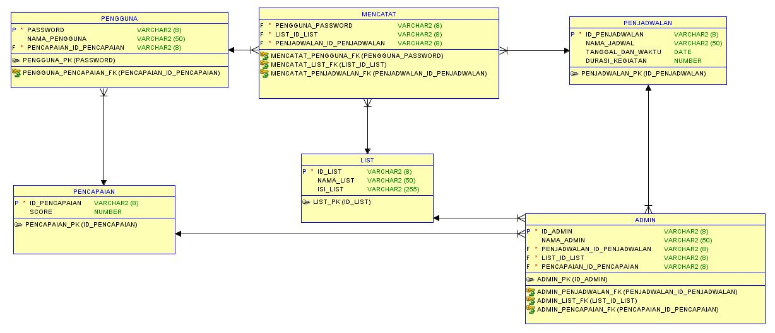

1. **MATRIKS KERUNUTAN**

|  |  |  |
| --- | --- | --- |
| **No** | **Requirement** | **Use Case** |
| 1 | FR1 | Registrasi |
| 2 | FR2 | Login |
| 3 | FR3 | Input Jadwal |
| 4 | FR4 | Edit Jadwal |
| 5 | FR5 | Delete Jadwal |
| 6 | FR6 | Input List |
| 7 | FR7 | Edit List |
| 8 | FR8 | Delete List |
| 9 | FR9 | View Pencapaian |
| 10 | FR10 | Maintenance |